¿QUÉ ES UNA CIRCUNFERENCIA ?

En geometría plana, una circunferencia es el lugar geométrico de todos los puntos que cumplen con la propiedad de equidistar de otro punto fijo denominado centro.

En la Figura:

Al punto fijo (punto rojo), se le conoce comocentro de la circunferencia.

El**radio**es la distancia del «centro» a cualquier punto de la circunferencia (línea verde). El radio de una circunferencia siempre será una distancia constante.

La circunferencia es una [figura geométrica](https://www.cienciamatematica.com/geometria/figuras-geometricas) cuya forma y perfección es de mucha utilidad, ella ha favorecido a diversos progresos de la humanidad. Al estudiante le permitirá en gran medida conocer nuevas propiedades que se complementarán con otros temas de [Geometría](https://www.cienciamatematica.com/geometria).

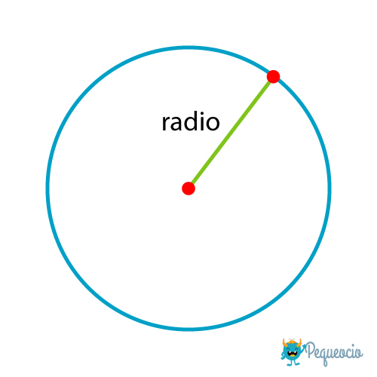

ELEMENTOS DE LA CIRCUNFERENCIA

1.**Centro:**«O», es el centro de la circunferencia.

2.**Radio:**«R», es el radio de la circunferencia y está definido como la distancia del centro a cualquier punto de la circunferencia.

3.**Cuerda:**es el segmento que intercepta a la circunferencia en dos puntos, de la figura 01, una cuerda será **«MN»**. Si la cuerda contiene al centro de la circunferencia, dicha cuerda se le llamará diámetro.

4.**Diámetro:**«AB», es la **cuerda máxima**en la circunferencia y necesariamente debe pasar por el centro. El diámetro **divide a la circunferencia en dos partes congruentes**, llamado **semicircunferencia**.

5.**Arco:**        El Arco se considera como una porción de la circunferencia.

[](https://www.cienciamatematica.com/wp-content/uploads/arco.ps_.png)

6.**Apotema:**«OC», es el segmento perpendicular del centro hacía una cuerda.

7.**Flecha o Sagita:**«CD», es el segmento prolongado del apotema que intercepta a la circunferencia.

8.**Recta Tangente:**«Rt», es la recta que intercepta a la circunferencia en un punto, llamado punto de tangencia.

9.**Punto de Tangencia:**«T» , es el **punto**producto de la intercepción de la recta tangente con la circunferencia.

10.**Recta Secante:**«Rs», es aquella recta que corta a la circunferencia en dos puntos. En la figura 01, aquellos puntos son: «P» y «S».

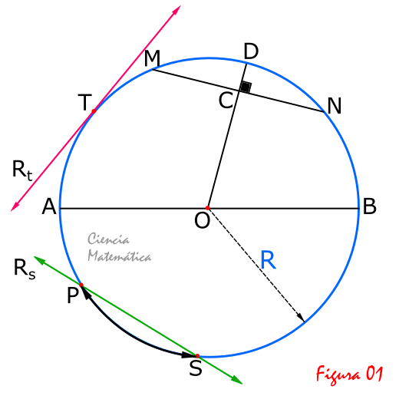

**PROPIEDADES DE LA CIRCUNFERENCIA**

1. MEDIDA DE LA CIRCUNFERENCIA

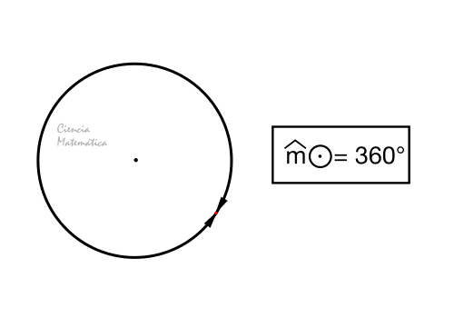

La medida angular de una circunferencia es 360°. Propiedad básica pero muy importante.

**2.ANGULO EN UN PUNTO DE TANGENCIA**

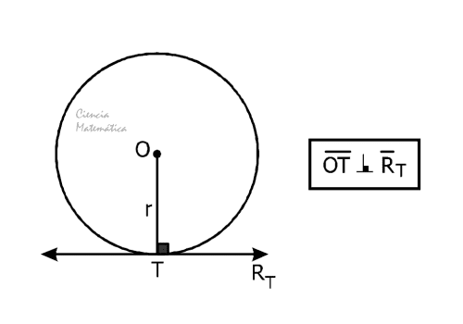

El radio trazado con respecto al **punto de tangencia de una circunferencia**, es perpendicular ([**ángulo recto**](https://www.cienciamatematica.com/geometria/angulos/angulo-recto)) a la recta tangente que la contiene.

**3.DIÁMETRO PERPENDICULAR A UNA CUERDA**

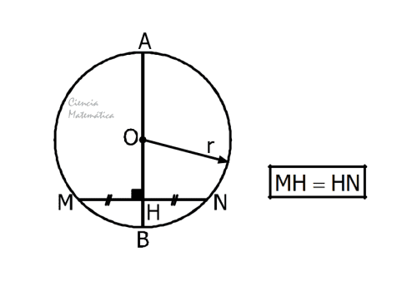

En toda circunferencia, un diámetro o radio es perpendicular a una cuerda **(AB⊥MN)**. Si y solo si pasa por el punto medio de dicha cuerda.

4.CUERDAS Y ARCOS CONGRUENTES

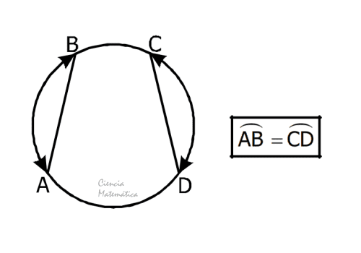

En toda circunferencia, a cuerdas congruentes (AB ≌ CD) se le oponen arcos congruentes, también se cumple lo inverso.

**5.CUERDAS PARALELAS EN UNA CIRCUNFERENCIA**

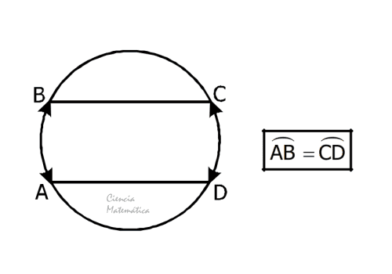

En toda circunferencia cuerdas paralelas determinan que los arcos comprendidos entre dichas paralelas sean congruentes.  
En la figura: BC // AD.

**6.PERPENDICULARES A CUERDAS CONGRUENTES**

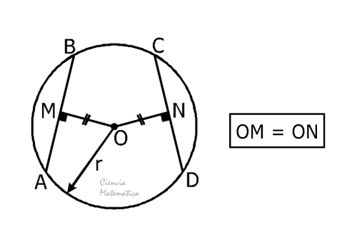

Si desde el **centro de una circunferencia** se trazan perpendiculares a dos cuerdas congruentes; entonces se cumple que dichas perpendiculares son congruentes.

Si: AB = CD ⇒ OM = ON.

**7.SEGMENTOS TANGENTES EN LA CIRCUNFERENCIA**

[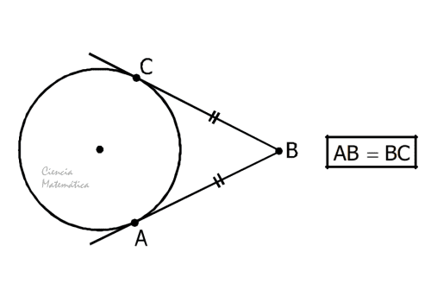](https://cienciamatematica.com/wp-content/uploads/circunferencia-7.png)

Si por un **punto exterior a una circunferencia** se trazan segmentos de tangentes, entonces se cumple que dichos segmentos son congruentes.

En la figura «A» y «C» son puntos de tangencia.